

计算机组成原理虚拟仿真实验系统

操作手册
及实验指导书

中南大学计算机学院
2019年9月

操作手册

系统介绍

系统简介
《计算机组成原理》是计算机专业的核心课程之一，是学习计算机硬件系统的基础。搞好该课程的实验教学, 对于加深理论知识的理解、培养设计能力和创新能力具有重要的意义，该课程概念抽象、感性认识差、内容多、难度大。其实验的特点是电路复杂、逻辑性强、实践要求比较高。计算机组成原理虚拟仿真实验系统从人机交互性、组件库可扩充性和软件重用性等方面考虑，采用组件技术来进行设计与开发。在该系统中，采用最新的HTML5技术，每个组件作为一个独立的计算单元，具有其自身的内部状态并提供了一组操作来完成其具体的功能。系统按照组件自定义的交互协议和接口匹配规则，组装和重用这些功能各异、颗粒度适中的组件。用户可以利用它们灵活地搭建不同的实验。

主窗口
虚拟实验室的实验平台主要由菜单栏、虚拟设备列表栏、组件信息栏、设计运行面板、信息提示栏组成。如图1.1所示，具体包括：
- 菜单栏：所有工具选项的集合，主要包括实验操作、我的实验、经典实验案例、帮助等。
- 虚拟设备列表栏：以列表形式显示实验平台提供的各实验组件。
- 设备信息栏：提供所选择的算法组件的简要描述信息，包括属性描述及操作方法描述。
- 设计运行面板：利用该窗口可以定制实验流程，并进行实验流程的设计，点击运行按钮，即可在此窗口查看实验结果。
- 信息提示栏：用文字记录用户的操作。
- 状态栏: 具体显示出在流程设计中的整体状态信息。
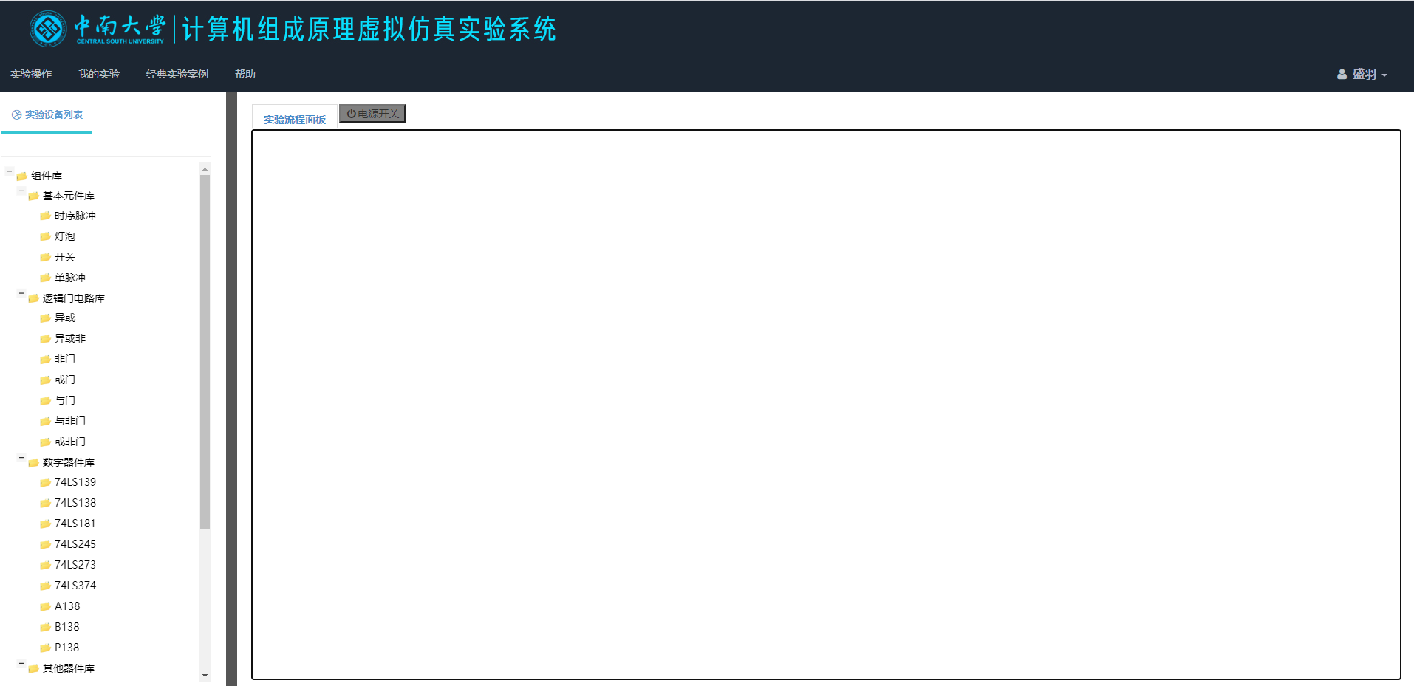
图1.1 平台主界面

主菜单
主菜单栏主要包括实验操作、我的实验、经典实验案例、帮助等。
（1）实验操作菜单
用户搭建的实验保存到服务器端，以记录用户搭建的实验流程，并且用户通过打开保存好的实验文件又可以快速进行实验。实验操作菜单包括新建实验、保存实验两个子菜单，对应功能如下：
- 新建实验：点击新建实验子菜单，系统将清空设计运行面板中的所有组件和连线，这样用户即可搭建新的实验。注意当实验面板电源处于“关”的状态才可新建实验。
- 保存实验：点击保存实验子菜单，用户输入文件名称即可将当前设计运行面板中的实验保存到服务器端，用户可以在“我的实验”中打开已保存的实验。
（2）我的实验
我的实验菜单提供了所有保存的实验的列表，点击相应实验后即可打开所保存的连线图。
（3）经典实验案例
提供计算机组成原理课程常用的实验列表。主要包括：常用门电路实验、全加器实验、算术逻辑实验、存储器实验、总线实验以及模型机实验等。

组件列表
组件列表栏主要显示了该实验室中提供的所有仪器组件。在实验的设计过程中，用户可以任意的选择其中的组件来组合实验。同时在组件信息栏里介绍了各个组件及其引脚的功能，具体的功能说明请参看附录。
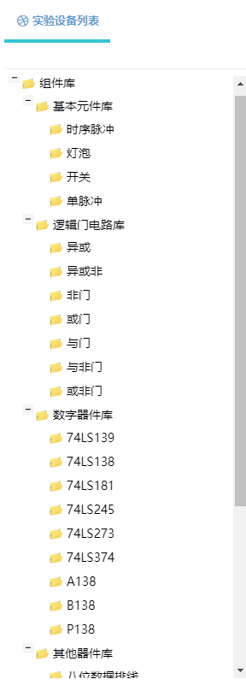
图1.11 组件信息

系统操作说明

进入系统
直接在浏览器中输入vlab.csu.edu.cn/pco，经过虚拟实验支撑平台身份认证后即可进入组成原理虚拟实验系统。

添加组件
这里的组件指的是软件中的模拟的芯片，比如74LS273就称为一个组件。当进入系统后，在主界面中的左边的实验设备列表中可以看到组件库。鼠标左键双击其中的一个组件，该组件将被添加到实验面板中。
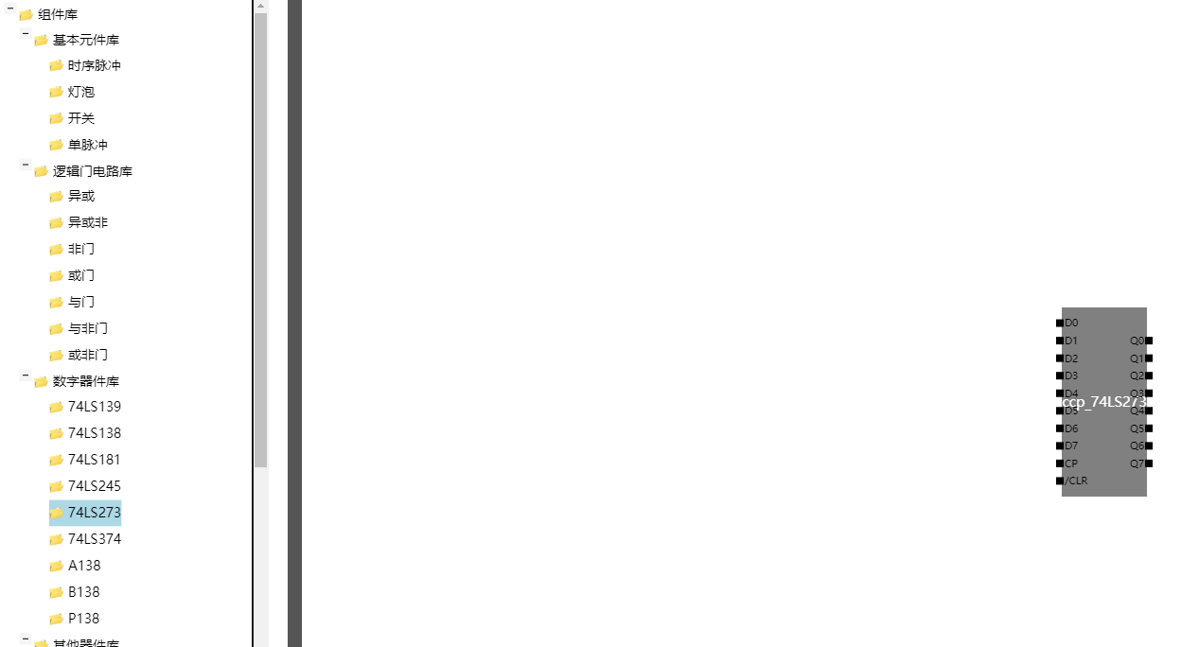

组件连线
在实验流程面板中，左键点击一个组件的输出引脚，鼠标变成手型的形式，保持鼠标左键点击并移动鼠标到要连接的另外一个组件的输入引脚当看到一个红色框后松开鼠标即可完成连线。如图1.13所示。
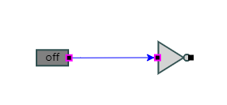

组件和连线的移动和删除操作
鼠标左键点击组件对组件进行选择，然后继续按着鼠标左键，拖动鼠标即可移动组件，同样当选中了多个组件之后，继续按着鼠标左键，拖动鼠标可以拖动多个组件。
点击鼠标左键选择组件或连线，按“delete”键即可删除组件或连线

撤销和恢复操作
系统支持撤销和恢复操作，当想撤销当前的操作时可以在键盘按下“Ctrl”+“Z”组合键或在工具栏中点击撤销按钮。

实验面板中组件的缩放
按住“Control”键并向前滑动鼠标的滑轮可以放在组件，向后滑动鼠标滑轮则可以缩小组件。

实验面板中视图的移动
在设计面板的空白区域按下鼠标左键即可移动视图。

利用数据源组件来驱动实验
数据源组件是指可以驱动其他非数据源组件的组件，系统中数据源组件包括：开关、单脉冲和连续脉冲。选中一个开关，双击选中的开关即可以改变开关的值。在电源打开的情况下，双击单脉冲，可以发出一个脉冲信号，双击连线脉冲，则会连续的发出脉冲信号。

实验指导书

实验1：全加器
- 实验目的
- 掌握全加器的原理及其设计方法。
- 熟悉组成原理虚拟教学平台的使用。
- 实验设备
与非门（3片）、异或门（2片）、开关若干、指示灯若干
- 实验原理
1位二进制加法器单元有三个输入量：两个二进制数Ai，Bi和低位传来的进位信号Ci，两个输出量：本位和输出Si以及向高位的进位输出C(i+1)，这种考虑了全部三个输入量的加法单元称为全加器。来实验要求利用基本门搭建一个全加器，并完成全加器真值表。
- 实验步骤
各门电路芯片引脚显示于组件信息栏。
- 测从组件信息栏中添加所需组件到实验流程面板中，按照图2.1所示搭建实验。
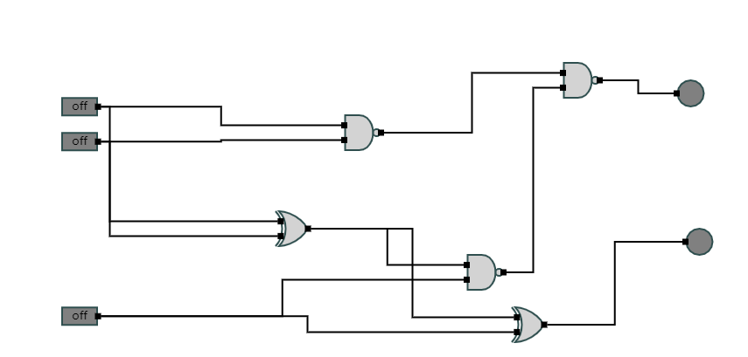
图2.1 组合逻辑电路实验流程图
- 打开电源开关，按表1设置开关的值，完成表2-1。
表2-1

实验2：算术逻辑运算实验
输入 |  |  | 输出
Ai | Bi | Ci | Si | C(i+1)
0 | 0 | 0
0 | 0 | 1
0 | 1 | 0
0 | 1 | 1
1 | 0 | 0
1 | 0 | 1
1 | 1 | 0
1 | 1 | 1
- 实验目的
- 了解运算器的组成结构
- 掌握运算器的工作原理
- 掌握简单运算器的组成以及数据传送通路
- 验证运算功能发生器（74LS181）的组合功能
- 实验设备
74LS181（2片）,74LS273(2片), 74LS245(2片),开关若干,灯泡若干,单脉冲一片
- 实验原理
实验中所用的运算器数据通路图如图2.2所示，实验中的运算器由两片74LS181以并/串形式构成8位字长的ALU。运算器的输出经过一个三态门（74LS245）和数据总线相连，运算器的两个数据输入端分别由两个锁存器（74LS373）锁存，锁存器的输入连至数据总线，数据开关用来给出参与运算的数据(A和B)，并经过一个三态门（74LS245）和数据显示灯相连，显示结果。
- 74LS181：完成加法运算
- 74LS273：输入端接数据开关，输出端181。在收到上升沿的时钟信号前181和其输出数据线之间是隔断的。在收到上升沿信号后，其将输出端的数据将传到181，同时，作为触发器，其也将输入的数据进行保存。因此，通过增加该芯片，可以通过顺序输入时钟信号，将不同寄存器中的数据通过同一组输出数据线传输到181芯片的不同引脚之中
- 74LS245：相当于181的输出和数据显示灯泡组件之间的一个开关，在开始实验后将其打开，可以使181的运算结果输出并显示到灯泡上
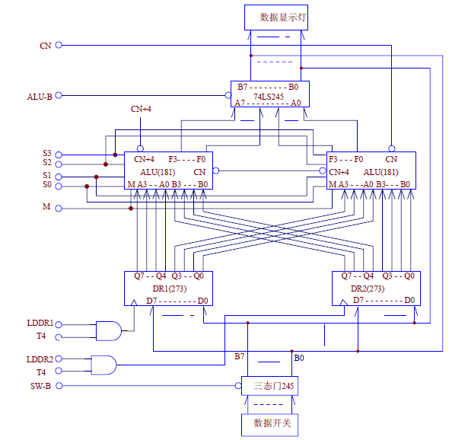
图2.2 运算器通路图
- 实验步骤
- 选择实验设备：根据实验原理图，将所需要的组件从组件列表中拖到实验设计流程栏中。搭建实验流程：将已选择的组件进行连线（鼠标从一个引脚的端点拖动到另一组件的引脚端，即完成连线）。搭建好的实验流程图如图2.3所示。
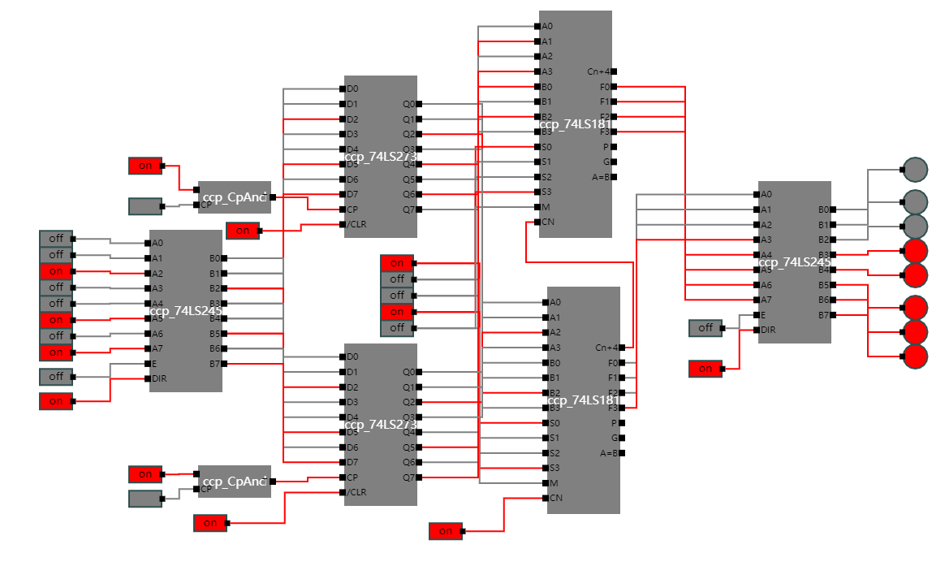
图2.3 运算器实验流程图
- 初始化各芯片的控制信号，仔细检查无误后点击 【电源开/关】按钮接通电源，用二进制数码开关向DR1 和DR2 寄存器置数。具体操作步骤图示如下：
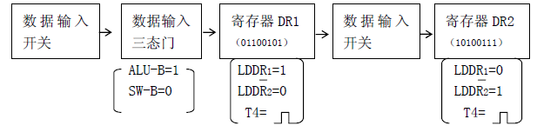
其中T4的脉冲信号通过鼠标双击单脉冲产生。
- 检验DR1 和DR2 中存的数是否正确，具体操作为：关闭数据输入三态门（SW-B=1），打开ALU 输出三态门（ALU-B=0），当置S3、S2、 S1、S0 、M 为１１１１１时，总线指示灯显示DR1中的数，而置成１０１０１时总线指示灯显示DR2 中的数。
- 验证74LS181 的算术运算和逻辑运算功能（采用正逻辑）。在给定DR1=65、DR2=A7 的情况下，改变运算器的功能设置，观察运算器的输出，填入下表2-2中，并和理论分析进行比较、验证。74LS181的功能见表2-1， A和B分别表示参与运算的两个数，“+”表示逻辑或，“加”表示算术求和。
表2-1
S3 S2 S1 S0 | M=0（算术运算） |  | M=1（逻辑运算）
S3 S2 S1 S0 | CN=1(无进位) | CN=0(有进位) | M=1（逻辑运算）
0 0 0 0 | F=A | F=A加1 | F=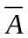
0 0 0 1 | F=A+B | F=(A+B)加1 | F=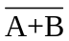
0 0 1 0 | F=A+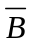 | F=(A+)加1 | F=B
0 0 1 1 | F=0减1 | F=0 | F=0
0 1 0 0 | F=A+A | F=A加A加1 | F=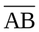
0 1 0 1 | F=（A+B）加A | F=(A+B)加A加1 | F=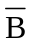
0 1 1 0 | F=A减B减1 | F=A减B | F=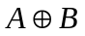
0 1 1 1 | F=A减1 | F=A | F=A
1 0 0 0 | F=A加AB | F= A加AB加1 | F=+B
1 0 0 1 | F=A加B | F=A加B加1 | F=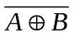
1 0 1 0 | F=（A+）加AB | F=(A+)加AB加1 | F=B
1 0 1 1 | F=AB减1 | F=AB | F=AB
1 1 0 0 | F=A加A | F=A加A加1 | F=1
1 1 0 1 | F=(A+B)加A | F=(A+B)加A加1 | F=A+
1 1 1 0 | F=(A+)加A | F=(A+)加A加1 | F=A+B
1 1 1 1 | F=A减1 | F=A | F=A
表2-2
DR1 | DR2 | S3 S2 S1 S0 | M=0（算术运算） |  | M=1（逻辑运算）
DR1 | DR2 | S3 S2 S1 S0 | CN=1(无进位) | CN=0(有进位) | M=1（逻辑运算）
65 | A7 | 0 0 0 0 | F=( ) | F=( ) | F=( )
65 | A7 | 0 0 0 1 | F=( ) | F=( ) | F=( )
65 | A7 | 0 0 1 0 | F=( ) | F=( ) | F=( )
65 | A7 | 0 0 1 1 | F=( ) | F=( ) | F=( )
65 | A7 | 0 1 0 0 | F=( ) | F=( ) | F=( )
65 | A7 | 0 1 0 1 | F=( ) | F=( ) | F=( )
65 | A7 | 0 1 1 0 | F=( ) | F=( ) | F=( )
65 | A7 | 0 1 1 1 | F=( ) | F=( ) | F=( )
65 | A7 | 1 0 0 0 | F=( ) | F=( ) | F=( )
65 | A7 | 1 0 0 1 | F=( ) | F=( ) | F=( )
65 | A7 | 1 0 1 0 | F=( ) | F=( ) | F=( )
65 | A7 | 1 0 1 1 | F=( ) | F=( ) | F=( )
65 | A7 | 1 1 0 0 | F=( ) | F=( ) | F=( )
65 | A7 | 1 1 0 1 | F=( ) | F=( ) | F=( )
65 | A7 | 1 1 1 0 | F=( ) | F=( ) | F=( )
65 | A7 | 1 1 1 1 | F=( ) | F=( ) | F=( )

实验3：存储器实验
- 实验目的
- 掌握静态存储随机存储器RAM的工作特性
- 掌握静态存储随机存储器RAM的读写方法
- 实验设备
74LS273（一片），静态存储器MEMORY 6116（一片），与门（一片），与非门（一片），单脉冲（一片）,开关若干，灯泡若干
- 实验原理
在微机系统中，常用的静态RAM 有6116、6264、62256 等。在本实验中使用的是6116。6116 为2K╳8 位的静态RAM，其逻辑如图2.4所示。
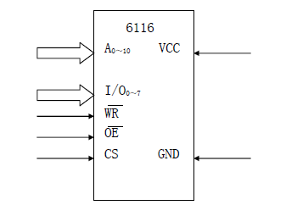
图2.4 6116逻辑图
其中A0～10 为11 根地址线，I/O0～7 为8 根数据线，CS 为片选端，OE 为数据输出选通端，WR 为写信号端。其工作方式见下表3-1：
表3-1工作方式表
控制信号 | CS | OE | WR | 数据线
读 | L | L | H | 输入
写 | L | X | L | 输出
非选 | H | X | X | 高阻态
实验所用的半导体静态存储器电路原理如图2.5 所示，实验中的静态存储器一片6116（2K×8）构成，其数据线接至数据总线，地址线由地址锁存器（74LS273）给出。地址灯AD0—AD7 与地址线相连，显示地址线内容。数据开关经一三态门（74LS245）连至数据总线，分时给出地址和数据。
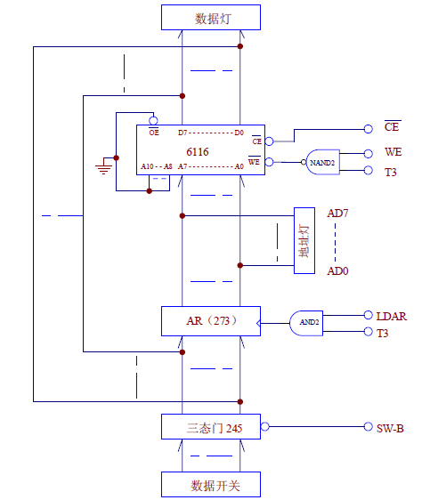
图2.5 存储器实验原理图
因地址寄存器为8 位，接入6116 的地址A7—A0，而高三位A8—A10 接地，所以其实际容量为256 字节。6116 有三个控制线：CE（片选线）、OE（读线）、WE（写线）。当片选有效（CE=0）时，OE=0时进行读操作，WE=0 时进行写操作。本实验中将OE 常接地，在此情况下，当CE=0、WE=0 时进行读操作，CE=0、WE=1 时进行写操作，其写时间与T3 脉冲宽度一致。控制信号SW-B 为低电平有效，控制信号LDAR 为高电平有效。
- 实验步骤
- 选择实验设备：根据实验原理图，将所需要的组件从组件列表中拖到实验设计流程栏中。
- 搭建实验流程：将已选择的组件进行连线（鼠标从一个引脚的端点拖动到另一组件的引脚端，即完成连线）。搭建好的实验流程图如图2.6所示。
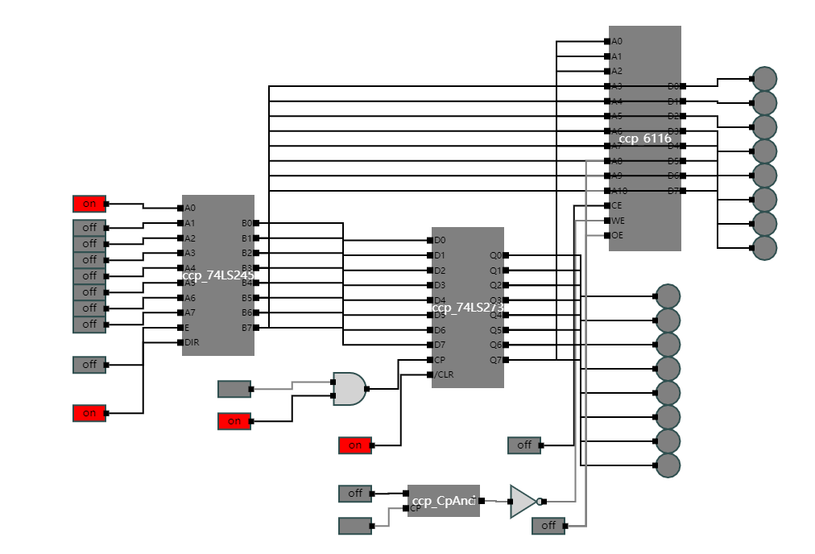
图2.6 存储器实验流程图
- 初始化各芯片的控制信号，仔细检查无误后点击 【电源开/关】按钮接通电源。
- 写存储器。
给存储器的00、01、02、03、04 地址单元中分别写入数据11H、12 H、13 H、14 H、15 H。
由图3.2 存储器实验原理图看出，由于数据和地址全由一个数据开关给出，因此要分时地给出。下面的写存储器要分两个步骤，第一步写地址，先关掉存储器的片选（CE=1），打开地址锁存器门控信号（LDAR=1），打开数据开关三态门（SW-B=0），由开关给出要写入的存储单元的地址，双击单脉冲产生T3 脉冲将地址输入到地址锁存器；第二步写数据，关掉地址锁存器门控信号（LDAR=0），打开存储器片选，使之处于写状态（CE=0，WE=1），由开关给出此单元要写入的数据，，双击单脉冲产生T3 脉冲将数据写入到当前的地址单元中。写其他单元依次循环上述步骤。
写存储器流程如图2.7所示（以向00 号单元写入11H 为例）。
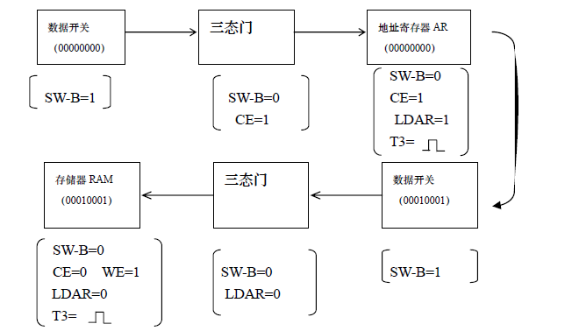
图2.7 写存储器流程图
- 读存储器。
依次读出第00、01、02、03、04 号单元中的内容，观察上述各单元中的内容是否与前面写入的一致。同写操作类似，读每个单元也需要两步，第一步写地址，先关掉存储器的片选（CE=1），打开地址锁存器门控信号（LDAR=1），打开数据开关三态门（SW-B=0），由开关给出要写存储单元的地址，双击单脉冲产生T3 脉冲将地址输入到地址锁存器；第二步读存储器，关掉地址锁存器门控信号（LDAR=0），关掉数据开关三态门（SW-B=1），片选存储器，使它处于读状态（CE=0，WE=0），此时数据总线上显示的数据即为从存储器当前地址中读出的数据内容。读其他单元依次循环上述步骤。
读存储器操作流程如图2.8所示（以从00 号单元读出11H 数据为例）
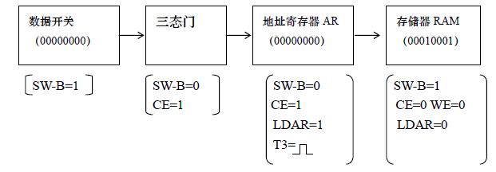
图2.8 读存储器流程图

实验4：总线基本实验
- 实验目的
- 掌握静态存储随机存储器RAM的工作特性
- 掌握静态存储随机存储器RAM的读写方法
- 实验设备
74LS374（一片），74LS245（一片），74LS273（一片），静态存储器MEMORY 6116（一片），8位数据排线（一片），与门（两片），与非门（一片），单脉冲（三片）,开关若干，灯泡若干。
- 实验原理
总线传输实验框图如图2.9它将几种不同的设备挂至总线上，有存储器、输入设备、输出设备、寄存器。这些设备都需要有三态输出控制，按照传输要求恰当有序的控制它们，就可实现总线信息传输。
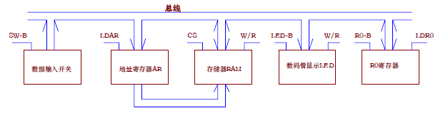
图2.9传输实验框图
总线基本实验要求如下：根据挂在总线上的几个基本部件，设计一个简单的流程。
（1）输入设备将一个数输入R0 寄存器。
（2）输入设备将另一个数输入地址寄存器。
（3）将R0 寄存器中的数写入到当前地址的存储器中。
（4）将当前地址的存储器中的数用LED 数码管显示。
- 实验步骤
- 选择实验设备：根据实验原理图，将所需要的组件从组件列表中拖到实验设计流程栏中。
- 搭建实验流程：将已选择的组件进行连线（鼠标从一个引脚的端点拖动到另一组件的引脚端，即完成连线）。搭建好的实验流程图如图4.3所示。
- 初始化各芯片的控制信号，仔细检查无误后点击 【电源开/关】按钮接通电源。
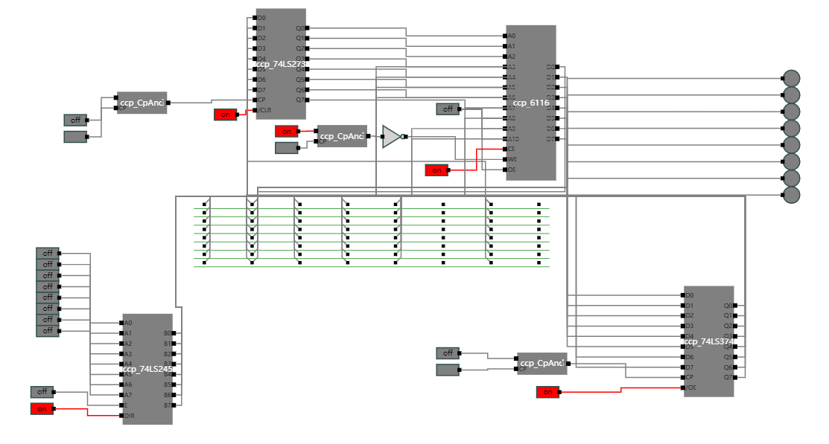
图2.10总线实验流程图
- 实验的具体操作步骤如图2.11所示。
首先应关闭所有三态门（SW-B=1，CS=1，R0-B=1，LED-B=1），并将关联的信号置为：LDAR=0，LDR0=0，W/R（RAM）=1，W/R（LED）=1。然后参照如下操作流程，先给数据开关置数，打开数据输出三态门，开关LDR0置1，并双击旁边的单脉冲，使产生一个上升沿将数据输入到R0 中；然后继续给数据开关置数，开关LDAR置1 ，并双击旁边的单脉冲，使产生一个上升沿将数据输入到AR 中；关闭数据开关三态门 ，打开R0 寄存器输出控制（开关LDR0和开关R0-B都置0），使存储器处于写状态（W/R=0、CS=0）将R0 中的数写到存储器中；关闭存储器片选，关闭R0 寄存器输出（开关R0-B置0），使存储器处于读状态（W/R=1、CS=0）。
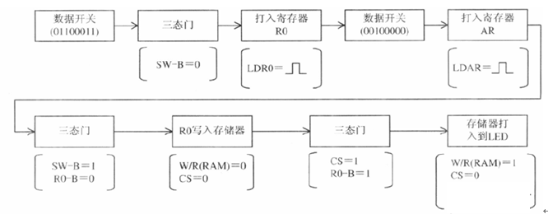
图2.11 实验步骤图

实验5：模型机实验
- 实验目的
- 掌握微程序执顺序强制改变的原理
- 掌握机器指令与微程序的对应关系
- 掌握机器指令的执行流程
- 本实验提供了五条机器指令，编写相应的微程序，并调试验证，形成整机概念。
- 实验设备
74LS181芯片两片，memory 6116一片，微程序控制存储器芯片一片，编译器芯片一片，八位同步计数器芯片一片，ALU_G芯片一片，PC_G芯片一片，74LS273芯片若干，输入，输出芯片各一片，选择器芯片若干，连接器芯片若干，灯泡若干，开关若干等。
- 实验原理
模型机在微程序控制下自动产生各部件单元控制信号，实现特定指令的功能。这里，计算机数据通路的控制将由微程序控制器来完成，CPU 从内存中取出一条机器指令到指令执行结束的一个指令周期全部由微指令组成的序列来完成，即一条机器指令对应一段微程序。
本实验采用五条机器指令： IN（输入）、ADD（二进制加法）、STA（存数）、OUT（输出）、JMP（无条件转移），其指令格式如下（前４位为操作码）：
助记符机器指令码说明
IN 0000 0000 “INPUT DEVICE”中的开关状态 –>RO
ADD addr 0001 0000 ×××××××× 二进制加法 R0+[addr] –> R0
STA addr 0010 0000 ×××××××× 存数 RO –> [addr]
OUT addr 0011 0000 ×××××××× 输出 [addr] –>LED
JMP addr 0100 0000 ×××××××× 无条件转移 addr –>PC
其中IN 为单字长（８位）指令，其余为双字长指令，××××××××为addr 对应的二进制地址码。
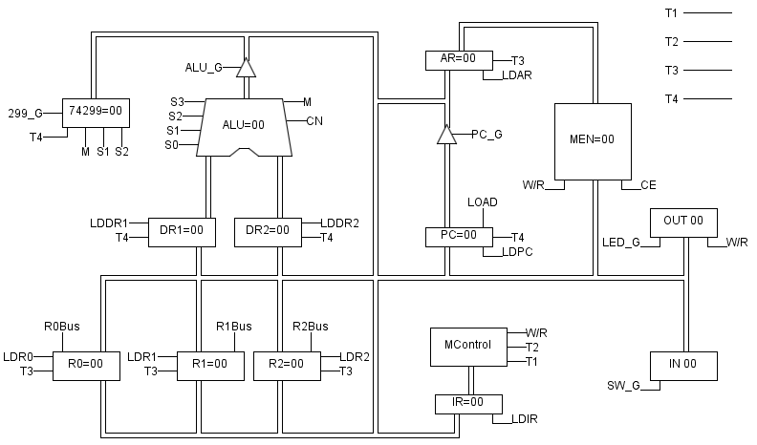
图2.12 模型机数据通路图
根据模型机的数据通路图（如图2.12所示）和指令的要求定义微代码如下：
表1 微代码定义
微程序 | 24~21 | 20 | 19 | 18 | 17 | 16 | 15~13 | 12~10 | 9~7 | 6~1
控制信号 | S3~S0 | M | CN | RD | M17 | M16 | A | B | P | uA5~uA0
表2 A、B、P字段
A字段 |  |  |  | B字段 |  |  |  | P字段
15 | 14 | 13 | 控制信号 | 12 | 11 | 10 | 控制信号 | 9 | 8 | 7 | 控制信号
0 | 0 | 0 |  | 0 | 0 | 0 |  | 0 | 0 | 0
0 | 0 | 1 | LDRI | 0 | 0 | 1 | RS_G | 0 | 0 | 1 | P1
0 | 1 | 0 | LDDR1 | 0 | 1 | 0 | RD_G | 0 | 1 | 0 | P2
0 | 1 | 1 | LDDR2 | 0 | 1 | 1 | RI_G | 0 | 1 | 1 | P3
1 | 0 | 0 | LDIR | 1 | 0 | 0 | 299_G | 1 | 0 | 0 | P4
1 | 0 | 1 | LOAD | 1 | 0 | 1 | ALU_G | 1 | 0 | 1 | AR
1 | 1 | 0 | LDAR | 1 | 1 | 0 | PC_G | 1 | 1 | 0 | LDPC
表中μA5～μA0 为6 位后续微地址，A、B、C 为三个译码字段，分别由三个控制位译码出多位。P 字段中的P（1）～P（4）是四个测试字位。其功能是根据机器指令及相应微代码进行译码，使微程序转入相应的微地址入口，从而实现微程序的顺序、分支、循环运行。B 字段中的RS-B、RD-B、RI-B 分别为源寄存器选通信号、目的寄存器选通信号及变址寄存器选通信号，其功能是根据机器指令来进行三个工作寄存器R0、R1 及R2 的选通译码。A 字段中的LDRI 为从输入设备组件中读入数据使能控制信号。
系统涉及到的微程序流程如图5.2所示，这里“取指”是公用微指令，为了能确定不同机器指令有各自不同的微程序转向，我们在这里以指令寄存器的前４位（IR7～IR4）作为测试条件，引入了P（1）指令测试字段，如此，对于五条机器指令，就可以有五路P（1）测试分支，对于每一指令分别予以微程序解释。由图5.2微程序流程图中可以看到，在执行机器指令IN的时候要执行三条微指令：01、02和10，每个微指令需要一个CPU周期来执行，所以执行一条机器指令IN需要三个CPU周期。
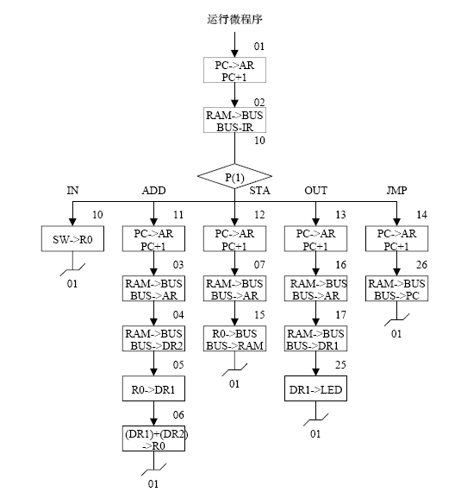
图2.13 微程序流程图
当全部微程序设计完毕后，应将每条微指令代码化，表3即为将图2.13 的微程序流程图按微指令格式转化而成的二进制微代码表。

表3 二进制代码表
微地址 | S3 S2 S1 S0 M CN WE M17 M16 | A | B | P | μA 5…μA0
00 | 0 0 0 0 0 0 0 1 1 | 0 0 0 | 0 0 0 | 1 0 0 | 0 1 0 0 0 0
01 | 0 0 0 0 0 0 0 1 1 | 1 1 0 | 1 1 0 | 1 1 0 | 0 0 0 0 1 0
02 | 0 0 0 0 0 0 0 0 1 | 1 0 0 | 0 0 0 | 0 0 1 | 0 0 1 0 0 0
03 | 0 0 0 0 0 0 0 0 1 | 1 1 0 | 0 0 0 | 0 0 0 | 0 0 0 1 0 0
04 | 0 0 0 0 0 0 0 0 1 | 0 1 1 | 0 0 0 | 0 0 0 | 0 0 0 1 0 1
05 | 0 0 0 0 0 0 0 1 1 | 0 1 0 | 0 0 1 | 0 0 0 | 0 0 0 1 1 0
06 | 1 0 0 1 0 1 0 1 1 | 0 0 1 | 1 0 1 | 0 0 0 | 0 0 0 0 0 1
07 | 0 0 0 0 0 0 0 0 1 | 1 1 0 | 0 0 0 | 0 0 0 | 0 0 1 1 0 1
10 | 0 0 0 0 0 0 0 0 0 | 0 0 1 | 0 0 0 | 0 0 0 | 0 0 0 0 0 1
11 | 0 0 0 0 0 0 0 1 1 | 1 1 0 | 1 1 0 | 1 1 0 | 0 0 0 0 1 1
12 | 0 0 0 0 0 0 0 1 1 | 1 1 0 | 1 1 0 | 1 1 0 | 0 0 0 1 1 1
13 | 0 0 0 0 0 0 0 1 1 | 1 1 0 | 1 1 0 | 1 1 0 | 0 0 1 1 1 0
14 | 0 0 0 0 0 0 0 1 1 | 1 1 0 | 1 1 0 | 1 1 0 | 0 1 0 1 1 0
15 | 0 0 0 0 0 0 1 0 1 | 0 0 0 | 0 0 1 | 0 0 0 | 0 0 0 0 0 1
16 | 0 0 0 0 0 0 0 0 1 | 1 1 0 | 0 0 0 | 0 0 0 | 0 0 1 1 1 1
17 | 0 0 0 0 0 0 0 0 1 | 0 1 0 | 0 0 0 | 0 0 0 | 0 1 0 1 0 1
20 | 0 0 0 0 0 0 0 1 1 | 1 1 0 | 1 1 0 | 1 1 0 | 0 1 0 0 1 0
21 | 0 0 0 0 0 0 0 1 1 | 1 1 0 | 1 1 0 | 1 1 0 | 0 1 0 1 0 0
22 | 0 0 0 0 0 0 0 0 1 | 0 1 0 | 0 0 0 | 0 0 0 | 0 1 0 1 1 1
23 | 0 0 0 0 0 0 0 1 1 | 0 0 0 | 0 0 0 | 0 0 0 | 0 0 0 0 0 1
24 | 0 0 0 0 0 0 0 0 0 | 0 1 0 | 0 0 0 | 0 0 0 | 0 1 1 0 0 0
25 | 0 0 0 0 0 1 1 1 0 | 0 0 0 | 1 0 1 | 0 0 0 | 0 0 0 0 0 1
26 | 0 0 0 0 0 0 0 0 1 | 1 0 1 | 0 0 0 | 1 1 0 | 0 0 0 0 0 1
27 | 0 0 0 0 0 1 1 1 0 | 0 0 0 | 1 0 1 | 0 0 0 | 0 1 0 0 0 0
30 | 0 0 0 0 0 1 1 0 1 | 0 0 0 | 1 0 1 | 0 0 0 | 0 1 0 0 0 0

本实验设计机器指令程序如表4所示。
表4 实验中机器指令解释表
地址(二进制) | 内容(二进制) | 助记符 | 说 明
0000 0000 | 0000 0000 | IN | 将输入数据送R0寄存器
0000 0001 | 0001 0000 | ADD [0AH] | RO+[0AH]—>R0
0000 0010 | 0000 1010 |  | 地址
0000 0011 | 0010 0000 | STA [0BH] | R0—>[0BH]
0000 0100 | 0000 1010 |  | 地址
0000 0101 | 0011 0000 | OUT [0BH] | [0BH]—>LED
0000 0110 | 0000 1011 |  | 地址
0000 0111 | 0100 0000 | JMP [00H] | 00H—>PC
0000 1000 | 0000 0000 |  | 跳转地址
0000 1010 | 0000 0001 |  | 加数，可自定
0000 1011 |  |  | 求和结果保存在0B单元中
本程序使用五条机器指令编写指令程序，内存映象(装入起始地址00H)如表4。本程序从输入设备组件中读入数据，与内存组件中地址为OAH中的数据进行相加，和存入内存中的OBH中，并在输出设备组件中显示，本程序不断循环运行，直到用户中断实验。
- 平台中模型机搭建：
模型机的组成结构复杂，引脚很多，所以连线很复杂，模型机的连线图如图2.14所示，在搭建模型机图的时候最好参考图2.12中的模型机结构图，这里将模型机分成五个部分来让大家看清模型机中各个组件的连线方法。这五个部分包括：模型机各个组件之间的数据连线、模型机微控中的控制信号的连线、模型机脉冲信号的连线、模型机中用来对组件进行功能控制的开关的连线及开关值的设置、模型机通用寄存器的连线。
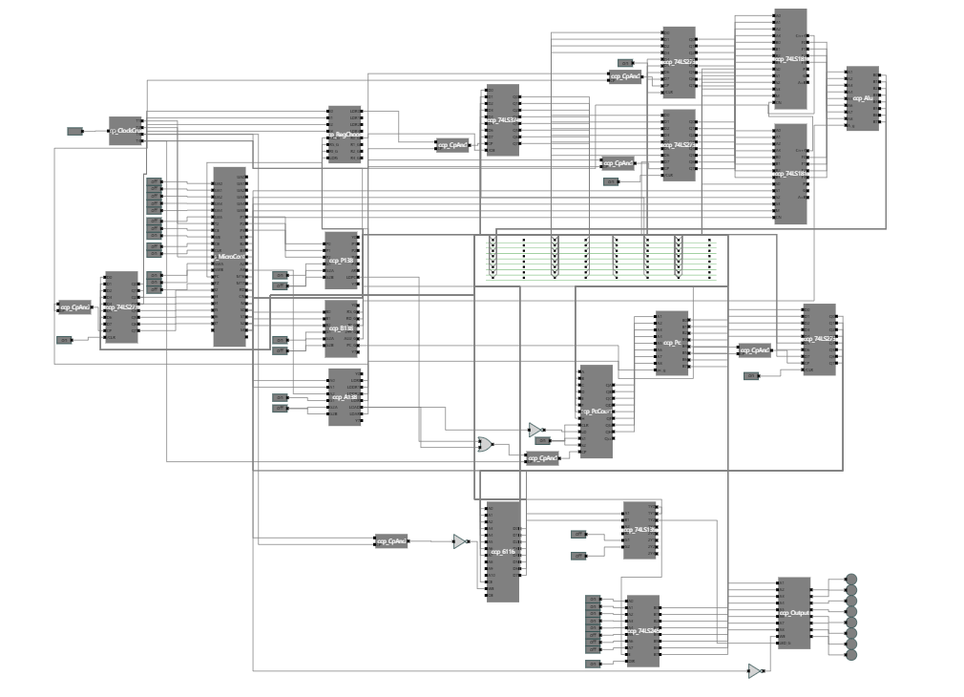
图2.14 模型机的连线总图
微控制存储器输出的24为信号中A、B和P字段需要经过３个译码器译码出多个控制信号，如表5所示，其中LDRI信号对应图1模型机结构图中的ＳＷ＿Ｇ使能控制信号，Ｐ１～Ｐ４是用于微程序执行时的条件测试。

表5 A、B、P字段的译码信号
A字段 |  |  |  | B字段 |  |  |  | P字段
15 | 14 | 13 | 控制信号 | 12 | 11 | 10 | 控制信号 | 9 | 8 | 7 | 控制信号
0 | 0 | 0 |  | 0 | 0 | 0 |  | 0 | 0 | 0
0 | 0 | 1 | LDRI | 0 | 0 | 1 | RS_G | 0 | 0 | 1 | P1
0 | 1 | 0 | LDDR1 | 0 | 1 | 0 | RD_G | 0 | 1 | 0 | P2
0 | 1 | 1 | LDDR2 | 0 | 1 | 1 | RI_G | 0 | 1 | 1 | P3
1 | 0 | 0 | LDIR | 1 | 0 | 0 | 299_G | 1 | 0 | 0 | P4
1 | 0 | 1 | LOAD | 1 | 0 | 1 | ALU_G | 1 | 0 | 1 | AR
1 | 1 | 0 | LDAR | 1 | 1 | 0 | PC_G | 1 | 1 | 0 | LDPC
B字段中的RS-G、RD-G、RI-G分别为源寄存器选通信号、目的寄存器选通信号及变址寄存器选通信号，其功能是根据机器指令进行三个工作寄存器R0、R1及R2的选通译码，其原理图如图2.17，图中I0~I3为指令寄存器的第0~3位，LDRi为打入工作寄存器信号的译码器使能控制位。图5.6中RS-B、RD-B、RI-B分别对应B字段中的RS-G、RD-G、RI-G，图5.6中的R0-B、R1-B、R2-B分别对应图5.5中RegChoose组件的R0-G、R1-G及R2-G信号。
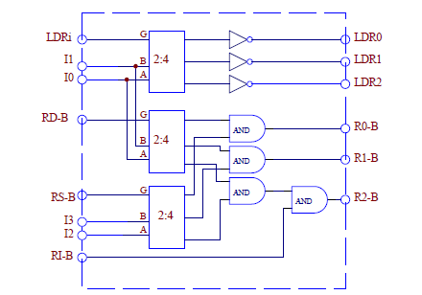
图2.17 寄存器译码器
- 实验步骤
- 选择实验设备，将所需要的组件从组件列表中拖到实验设计流程栏中
- 搭建实验流程：根据本节的模型机连线说明来搭建实验流程。
- 教师权限的用户可以在系统的菜单栏中选择“实验”,再选择“模型机实验”即可。
- 模型机实验图搭建好后，输入机器指令：点击程序输入及调试按钮在指令输入窗口中输入如下指令：
00000000
00010000
00001001
00100000
00001011
00110000
00001011
01000000
00000000
00000001
然后点击“输入”按钮，即可将程序输入到内存中，如图2.19所示。
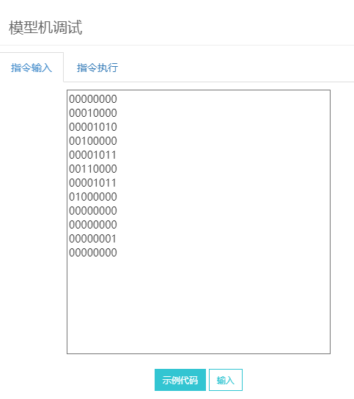
图2.19 输入程序示意图
本实验设计机器指令程序如下：
地址（二进制） | 内容（二进制） | 助记符 | 说明
0000 0000 | 0000 0000 | IN R0 | “INPUT DEVICE”->R0
0000 0001 | 0001 0000 | ADD [0AH],R0 | R0+[0AH]->R0
0000 0010 | 0000 1010 | ADD [0AH],R0 | R0+[0AH]->R0
0000 0011 | 0010 0000 | STA R0,[0BH] | R0->[0BH]
0000 0100 | 0000 1011 | STA R0,[0BH] | R0->[0BH]
0000 0101 | 0011 0000 | OUT [0BH] | [0BH]->LED
0000 0110 | 0000 1011 | OUT [0BH] | [0BH]->LED
0000 0111 | 0100 0000 | JMP 00H | 00H->PC
0000 1000 | 0000 0000 | JMP 00H | 00H->PC
0000 1010 | 运算数据 |  | 自定
0000 1011 |  |  | 求和结果
- 模型机运行的时候，观察各个组件的状态，思考模型机的运行原理。

